Matematyka > Klasa 5 > Lekcja 21 > Temat: Mnożenie i dzielenie liczb całkowitych.

z. 1 – 3 str. 91
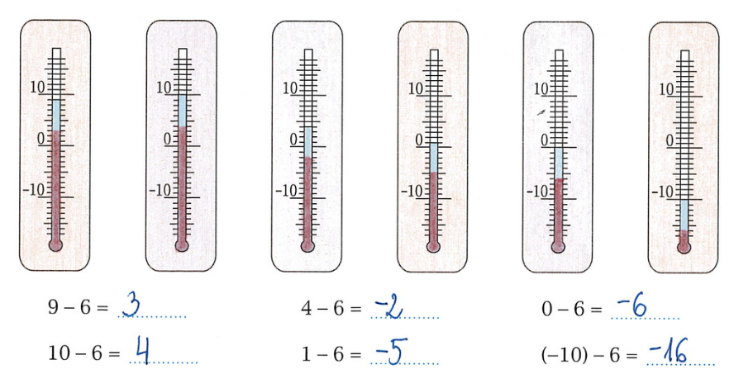

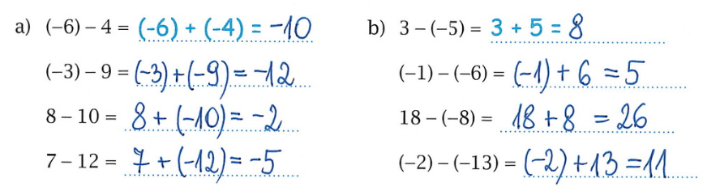

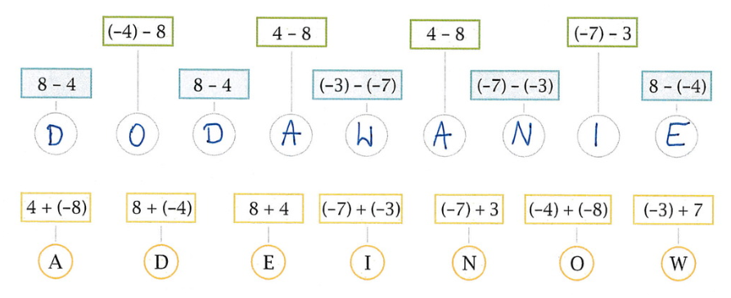

Temat: Mnożenie i dzielenie liczb całkowitych.
Podręcznik 218 – 220

Dodawać liczby całkowite już potrafisz. Ile to jest (-5) + (-5) + (-5) + (-5) ?
(-5) + (-5) + (-5) + (-5) = (-10) + (-5) + (-5) = (-15) + (-5) = -20
Wiesz też, że wielokrotne dodawanie tej samej liczby można zastąpić odpowiednim mnożeniem.
(-5) + (-5) + (-5) + (-5) = (-5) · 4 = - 20
Mnożenie jest przemienne, więc
(-5) · 4 = 4 · (-5) = - 20
Co zauważyłeś?
Jeśli liczbę dodatnią pomnożymy przez liczbę ujemną (lub odwrotnie) to otrzymamy liczbę ujemną.

Popatrz teraz na kilka iloczynów. Pierwszy czynnik zmniejszam cały czas o 1, drugi pozostawiam niezmieniony.
4 · (-3) = - 12
+3
3 · (-3) = - 9
+3
2 · (-3) = - 6
+3
1 · (-3) = - 3
+3
0 · (-3) = 0
Co dzieje się z iloczynem?
Jeśli jeden czynnik zmniejszam o 1, to iloczyn zwiększa się o 3, czyli
(-1) · (-3) = ? Ten iloczyn musi być większy od zera o 3, czyli (-1) · (-3) = 3
(-2) · (-3) = 6
(-3) · (-3) = 9
I tu kolejna niespodzianka.
Jeśli pomnożymy przez siebie dwie liczby ujemne, to otrzymamy liczbę dodatnią.

A jak dzielić liczby całkowite?
Jeśli 3 · 5 = 15 to 15 : 3 = 5 15 : 5 = 3

Wcześniej ustaliliśmy, że
4 · (-5) = - 20, więc -20 : (-5) = 4 (-20) : 4 = -5
Jeśli liczbę ujemną dzielimy przez liczbę ujemną otrzymujemy liczbę dodatnią.
Jeśli liczbę ujemną dzielimy przez liczbę dodatnią otrzymujemy liczbę ujemną.
Wcześniej też miałeś taki iloczyn:
(-2) · (-3) = 6, więc 6 : (-3) = -2 6 : (-2) = -3
Jeśli liczbę dodatnią dzielimy przez liczbę ujemną otrzymujemy liczbę ujemną.

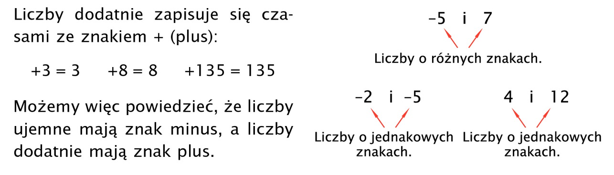

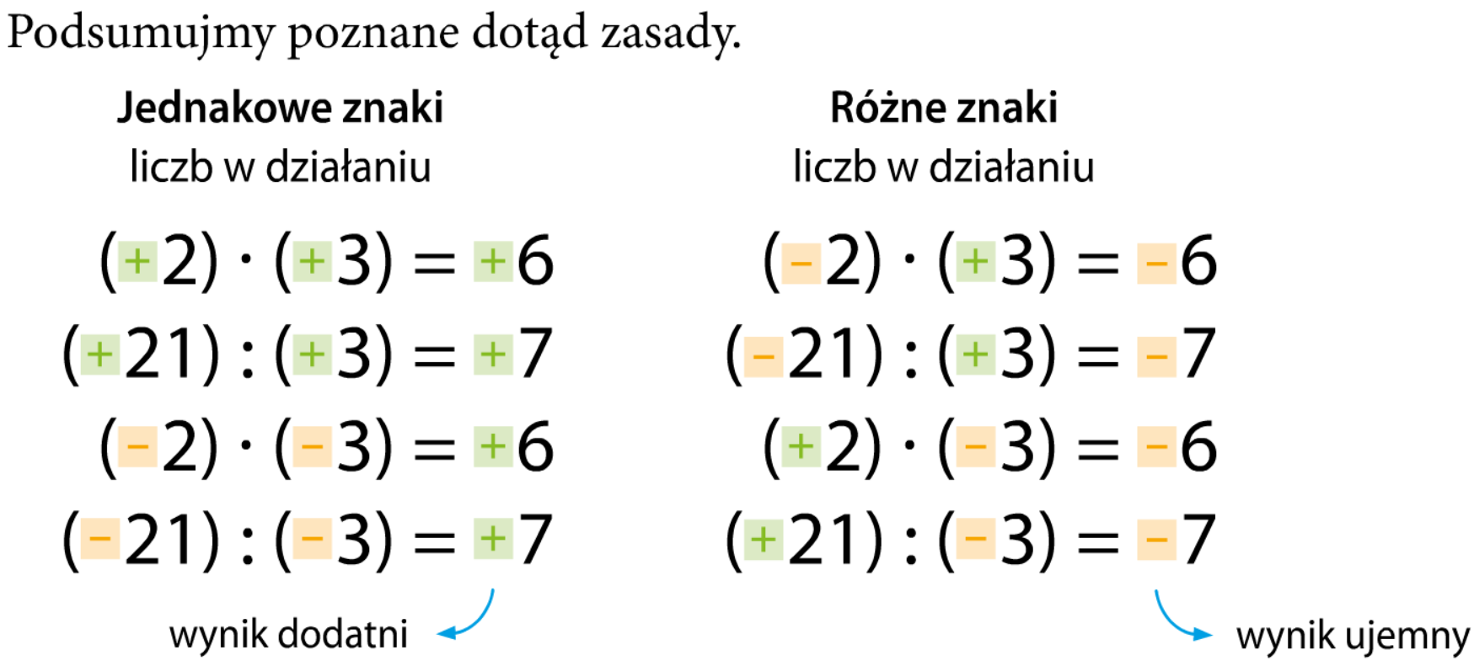

Reguły dotyczące znaku iloczynu i ilorazu (dla liczb różnych od 0):
- Iloczyn i iloraz dwóch liczb o jednakowych zankach jest liczbą dodatnią.
- Iloczyn i iloraz dwóch liczb o przeciwnych znakach jest liczbą ujemną.

(+) · (+) = (+)
(-) · (-) = (+)
(+) · (-) = (-)
(+) · (+) = (+)
(+) : (+) = (+)
(-) : (-) = (+)
(+) : (-) = (-)
(+) : (+) = (+)

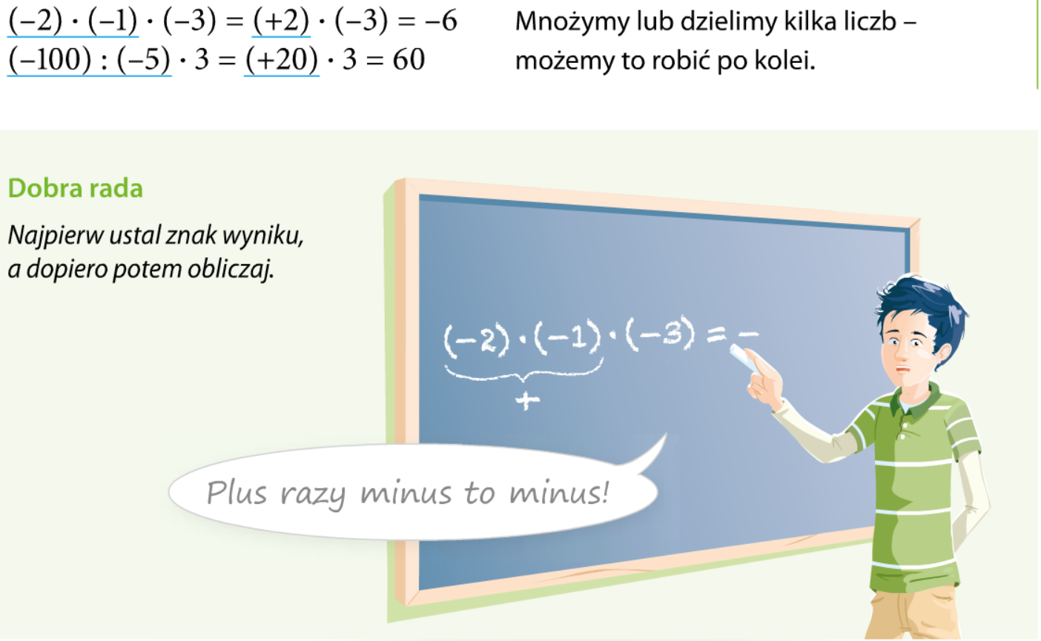

Zrób z. 1-5 oraz 8b i 9 str. 93 - 94.
Treści umieszczone w pomarańczowych ramkach przepisz do zeszytu!
https://szaloneliczby.pl/mnozenie-i-dzielenie-liczb-ujemnych-calkowitych/
https://www.youtube.com/watch?v=GuWs5ZO3zfA

